**Exercícios para entregar – até dia 14/09**

* Para a realização dos exercícios usar como base a estrutura EmpresaProjeto.
* Colocar o bloco anônimo utilizado.
* Dar print na tela com a saída e colocar o print no arquivo.
* Postar em tarefa específica do Moodle
* Peso 1,0

ARTHUR FERREIRA MEDEIROS

1. Criar uma função que recebe como parâmetro o nome de um projeto e retornar o total de horas desse projeto, considerando os funcionários alocados ao projeto.

CREATE OR REPLACE FUNCTION proj_total_horas (

nomeProjeto IN Projeto.nome%type

)

RETURN NUMBER AS

total NUMBER;

BEGIN

SELECT sum(t.horas)

INTO total

FROM Trabalhano t

INNER JOIN Projeto p ON t.projeto_id = p.id_projeto

WHERE p.nome = nomeProjeto;

RETURN total;

END;

DECLARE

nomeProj Projeto.nome%type;

BEGIN

nomeProj := :nomeProj;

dbms_output.put_line('O projeto ' || nomeProj || ' teve um total de '

|| proj_total_horas(nomeProj) || ' horas trabalhadas');

END;

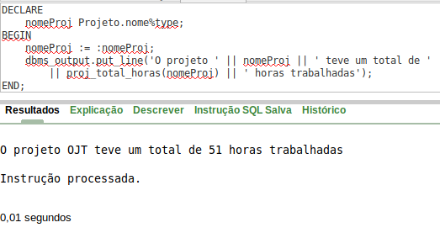

1. Criar um procedimento que recebe como parâmetro o nome de um projeto e imprima na tela:

O projeto X (nome projeto) apresentou o total de horas de: (usar a função do exercício 1 para mostrar o total de horas) e tem os seguintes funcionais alocados ao projeto:

NOME FUNCIONÁRIO 1 – HORAS TRABALHADA NO PROJETO

NOME FUNCIONÁRIO 2 – HORAS TRABALHANDA NO PROJETO

…

CREATE OR REPLACE PROCEDURE relatorio_projeto_func (

nomeProj Projeto.nome%type

) AS

BEGIN

dbms_output.put_line('O projeto ' || nomeProj

|| ' apresentou o total de horas de: ' || proj_total_horas(nomeProj)

|| ' e tem os seguintes funcionais alocados ao projeto:');

FOR funcionario IN (

SELECT e.nome as nome, t.horas as horas

FROM Empregado e

INNER JOIN Trabalhano t ON e.id_empregado = t.empregado_id

INNER JOIN Projeto p ON t.projeto_id = p.id_projeto

WHERE p.nome = nomeProj

GROUP BY e.nome

) LOOP

dbms_output.put_line(funcionario.nome || ' - ' || funcionario.horas);

END LOOP;

END;

BEGIN

relatorio_projeto_func('OJT');

END;

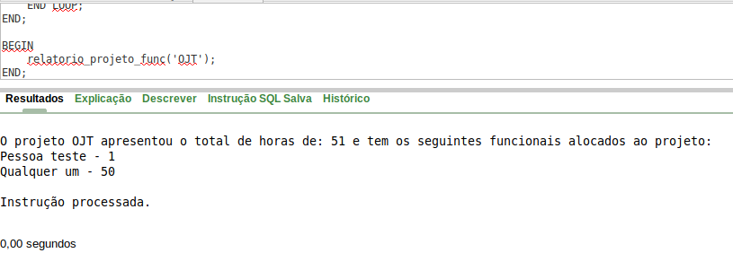

1. Criar um procedimento que imprima na tela a seguinte tela:

NOME PROJETO 1 – DATA DE INÍCIO – NOME CLIENTE

Apresenta os seguintes funcionários:

NOME FUNCIONÁRIO 1 – HORAS TRABALHADAS

NOME FUNCIONÁRIO 2 – HORAS TRABALHADAS

....

NOME PROJETO 2 – DATA DE INÍCIO – NOME CLIENTE

Apresenta os seguintes funcionários:

NOME FUNCIONÁRIO 1 – HORAS TRABALHADAS

NOME FUNCIONÁRIO 2 – HORAS TRABALHADAS

....

CREATE OR REPLACE PROCEDURE relatorio_projetos AS

BEGIN

FOR proj IN (

SELECT p.id_projeto as id, p.nome as nome, p.data_inicio as inicio, c.nome as cliente

FROM Projeto p

INNER JOIN Projeto_Cliente po ON p.id_projeto = po.projeto_id

INNER JOIN Cliente c ON po.cliente_id = c.id_cliente

) LOOP

dbms_output.put_line(

proj.nome || ' - ' ||

proj.inicio || ' - ' ||

proj.cliente);

dbms_output.put_line('Apresenta os seguintes funcionários:');

FOR funcionario IN (

SELECT e.nome as nome, t.horas as horas

FROM Empregado e

INNER JOIN Trabalhano t ON e.id_empregado = t.empregado_id

WHERE t.projeto_id = proj.id

) LOOP

dbms_output.put_line(funcionario.nome || ' - ' || funcionario.horas || 'h');

END LOOP;

dbms_output.put_line('');

END LOOP;

END;

BEGIN

relatorio_projetos();

END;

